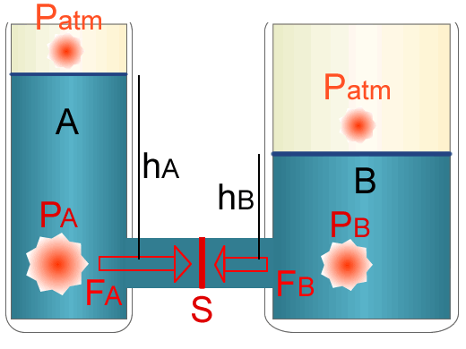
ULTERIORI PROBLEMI CON LA PRESSIONE
Problema1: i due serbatoi. Guarda la Figura1 a destra: sono due serbatoi contenenti olio (δ=0,850 kg/dm³): entrambi sono aperti all’aria e su di essi agisce la pressione atmosferica Patm = 1,02∙10⁵ Pa. Il serbatoio A è riempito fino ad un’altezza h_{A}=1,20m; il serbatoio B è invece riempito fino ad un’altezza h_{B}=70,0cm. Il liquido inizia a fluire da A verso B attraverso il condotto S di area 40dm²: qual è la forza totale con cui è spinto il liquido attraverso S? [Ftot = 1.666 N = 1,67∙10³ N]
Figura 1
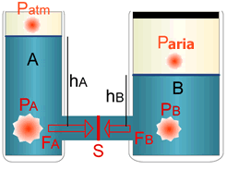
Problema2: il serbatoio sigillato. Supponi adesso che il serbatoio B sia sigillato, cioè non sia a contatto con l’atmosfera: il serbatoio A invece è a contatto con l’atmosfera alla pressione di 1,02∙10⁵ Pa (Figura2). Versi l’olio nel serbatoio A: l’olio passa nel serbatoio B e noti che alla fine il livello dell’olio si stabilizza quando h_{A}=1,3m e h_{B}=0,60m. Come spieghi questo fatto? [Dentro il serbatoio B l’aria interna…..] Qual è la pressione dell’aria interna nel serbatoio B (Paria)? [Paria = 107.831 Pa = 1,1∙10⁵ Pa]
Figura 2

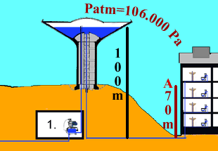
Problema3: il serbatoio dell’acquedotto. Un serbatoio idrico posto in collina rifornisce d’acqua dolce un palazzo sottostante. Dai dati in Figura3, sei in grado di calcolare la pressione con cui esce l’acqua dal rubinetto “A” (quello al terzo piano della casa partendo dal basso)? [Pr_tot = 294.000 Pa]. Misuri che l’acqua esce dal rubinetto “A” con una forza totale di 58,8N: qual è l’area del rubinetto? [Area = 2,0cm²]. Cosa cambierebbe nelle risposte se la pressione atmosferica fosse 96.000 Pa? [Non cambierebbe niente perché…]
Figura 3
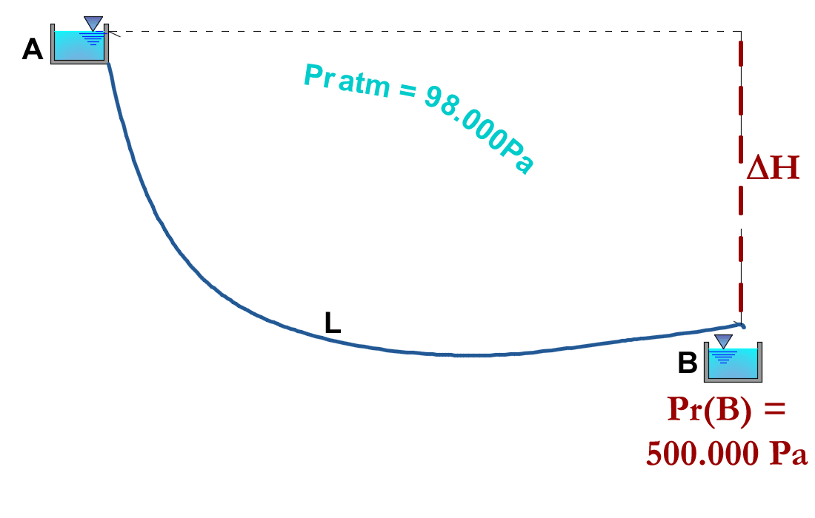
Problema4: la condotta sotterranea. Una condotta sotterranea porta l’acqua dal serbatoio B alla sorgente A, così come indicato in Figura4.
Al serbatoio B la pressione interna al condotto è 500.000 Pa; l’acqua sale per il condotto L ed arriva alla sorgente A, dove la pressione interna è 210.000 Pa. Sapendo che l’acqua è dolce (Ps = 9800N/m³), qual è il dislivello ΔH che l’acqua supera passando da B ad A? [ΔH = -29,6m]
Figura 4
Con quale pressione l’acqua esce dalla sorgente A? [Pr_uscita = Pr_tot = 112.000Pa]
Affinché l’acqua possa sgorgare da A con un getto intenso la pressione di uscita deve essere almeno di 150.000 Pa. Quale deve essere la pressione interna in A affinché la pressione di uscita sia 150.000 Pa? [Pr_int(A) = 248.000 Pa]. Quale deve essere il dislivello ΔH affinché la pressione interna ad A sia 248.000Pa? [ΔH = -25,7m]
Il serbatoio A viene sollevato: il dislivello ΔH aumenta, il getto dell’acqua in uscita è sempre più debole finché si esaurisce del tutto. Come spieghi l’interruzione del getto di uscita? [La pressione interna di A è diventata…]
Quando il getto dell’acqua in uscita si interrompe, qual è la pressione interna di A? [Pr_int(A) = 98.000 Pa]
Qual è il dislivello ΔH quando il getto di uscita si interrompe? [ΔH = -41,0m]
Adesso il flusso dell’acqua si inverte: l’acqua passa da A a B. Il serbatoio A è a contatto con l’aria e perciò su di esso agisce la pressione atmosferica. Anche B è a contatto con l’aria. Misuri che la pressione di uscita da B è 650.000 Pa: qual è il dislivello ΔH? [ΔH = +66,3m]. Cosa cambia se la pressione atmosferica fosse 105.000Pa? [non cambia nulla perché…]

